Начальная страница <- Модули, Web и Http-сервисы <- Модуль «Система адресного хранения» \ Обработки

Обработка «Обработка некорректно заполненных ячеек»
Обработка «Обработка некорректно заполненных ячеек» показывает все некорректно заполненные ячейки адресного склада и предложит сделать из них перемещение в подходящие ячейки.
Ячейка считается некорректно заполненной если:
- У ячейки тип хранения — «Архив», а в ней хранятся товары. Причина ошибки «Хранение в архивной ячейке» (приоритет 1).
- В ячейке есть товары, складская группа которых не соответствует складской группе области хранения ячейки (для ячеек с типом складской ячейки «Хранение» и видом использования «Хранение годного товара»). Причина ошибки «Не правильная складская группа» (приоритет 2). Если вид использования не «Хранение годного товара», то такая ошибка в обработке не фиксируется, но выводится в отчете «Некорректно заполненные ячейки» (см. ниже).
- В ячейке есть товары, габариты которых превышают габариты ячейки (с учетом максимального процента запаса по габаритам). Причина ошибки «Превышение по габаритам» (приоритет 3).
- Вес всех хранимых товаров ячейки больше, чем вместимость ячейки по массе (с учетом максимального процента наполненности по ячейке). Причина ошибки «Превышение по массе» (приоритет 4).
- В ячейке хранится штук товаров больше, чем указано в типоразмере ячейки. Причина ошибки «Превышение по количеству» (приоритет 5).
- В ячейке превышение по объему размещенных товаров. Причина ошибки «Превышение по объему» (приоритет 6).
Обработка доступна в разделе «Система адресного хранения» группа «Сервис».
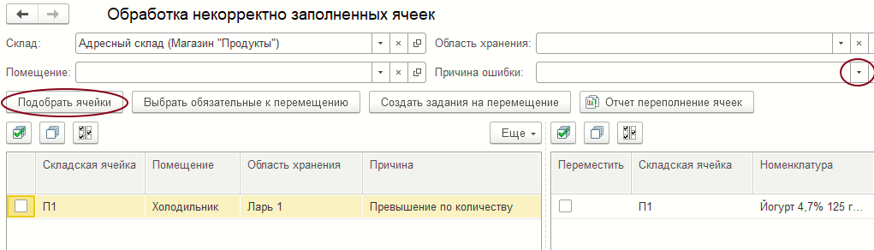Форма обработки «Обработка некорректно заполненных ячеек»

Последовательность действий
В форме обработки пользователь указывает «Склад», «Помещение» (опционально), «Область хранения» (опционально), «Причину ошибки» (опционально – выбирается из предопределенного списка) и нажимает на кнопку «Подобрать ячейки». По указанным фильтрам отбираются ячейки, в которых есть отклонения по заполнению.
Примечание. В обработке не ведется контроль правильности заполнения реквизитов «Помещение» и «Область хранения». Поэтому, если область хранения указана для другого помещения склада, то отбор ячеек будет пустой.
Подобранные ячейки выводятся в левой таблице. Для каждой ячейки выводится ее помещение, область хранения, причина ошибки. Если причина ошибки в шапке не указана, и в ячейке есть несколько причин проблем, то в табличной части ячейки выводится одна причина с наименьшим приоритетом.
В правой табличной части выводятся товары, которые находятся в ячейке по ошибке. Если в ячейке ошибки по массе или количеству, то выводятся все товары. Для каждого товара выводится причина ошибки (если по товару несколько причин, то выводится причина с наименьшим приоритетом), количество для перемещения, единица для перемещения.
Обрабатываться будут только отмеченные ячейки и отмеченные в них товары. Отметить товары для перемещения можно нажатием кнопки «Выбрать обязательные к перемещению». При этом автоматически заполняются поля «Количество переместить».
Отменить/установить флажки у ячеек и товаров можно вручную, а так же нажатием кнопок «» (Выбрать все»), «» (Очистить выбор»), «» (Инвертировать выбор»).
Кнопка «Выбрать все»
Кнопка «Очистить выбор»
Кнопка «Инвертировать выбор»

Алгоритм работы кнопки «Выбрать обязательные к перемещению»
При нажатии кнопки «Выбрать обязательные к перемещению» работает следующий алгоритм:
- Сначала снимаются все ранее установленные флажки с ячеек и товаров.
- Далее анализируются товары для каждой ячейки:
  - Для причины «Хранение в архивной ячейке» отмечаются все товары и ячейки.
  - Для причины «Не правильная складская группа» отмечаются все товары, складская группа которых не соответствует складской группе области хранения ячейки.
  - Для причины «Превышение по габаритам» отмечаются все товары, габариты которых больше, чем габариты ячеек с учетом максимального процента запаса.
  - Для причины «Превышение по массе» перебираются все товары ячейки (в порядке возрастания кода) и суммируется их масса. Как только после прибавления массы очередного товара получается переполнение по массе с учетом максимального процента запаса, то этот товар и все не обработанные помечаются как требующие перемещения.
  - Для причины «Превышение по количеству» перебираются все товары ячейки (в порядке возрастания кода) и суммируется их количество базовых единиц в ячейке. В ячейке должно остаться количество товара, равное количеству базовых единиц. Делать это надо с учетом упаковок. То есть, если в ячейке хранится упаковка, то она считается не разделимой и требует перемещения полностью.
  - Для причины «Превышение по объему» считается объем ячейки (с учетом максимально возможного процента заполнения) и объем лежащих в нем товаров. Далее аналогично массе, определяются товары, объем которых можем оставить, а все остальные подлежат перемещению.
  - Далее отмечаются все ячейки, для которых есть проблемные товары.
Примечание. Поиск проблемных ячеек делается только по фактическому товару в ячейке, количество товара в отборе и количество к размещению для определения ошибочных ячеек не учитывается.

Создание заданий на перемещение
Нажатие кнопки «Создать задания на перемещение» создаются задания на перемещения. По каждому помещению и области хранения создается свое задание на перемещение. В него заполняются все товары, отмеченные флагом, с количествами и единицами. Ячейка откуда - проблемная ячейка. Ячейка куда - определяется по алгоритму определения ячеек из задания на размещение.

Отчет «Некорректно заполненные ячейки»
Нажатие кнопку «Отчет переполнение ячеек» вызывает на экран форму отчета «Некорректно заполненные ячейки» или его вариант «Некорректно заполненные ячейки с детализацией».
В отчет попадают ячейки, в которых заполненность выше, чем разрешено в ячейке (например, если заполняемость ячейки стоит до 80% или любой другой процент), то при переполнении ячейки, данная ячейка отобразится в табличной части отчета. Также ячейка отобразится если складская группа номенклатуры, не совпадает со складской группой конкретной ячейки.
Первый вариант отчета выводит информацию без отображения номенклатуры — выводится склад, ячейка, её процент заполненности по весу, количеству, объёму, и ошибка заполнения (с учетом приоритета обнаруженных ошибок).
Второй вариант отчета выводит информацию с отображением номенклатуры и, помимо отображения процента заполненности ячейки, выводятся количественные показатели заполненности ячеек. Так же показываются количество единиц товара, которое находится на размещение в эту ячейку, и сколько на отборе из нее.
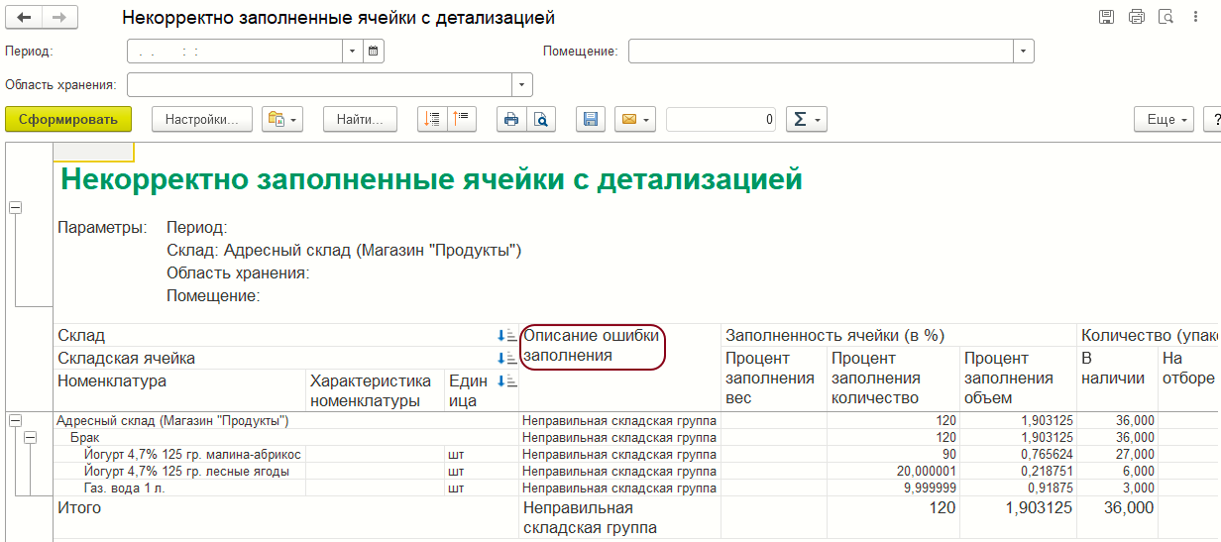Форма обработки «Обработка некорректно заполненных ячеек»
Для отбора ячеек могут быть использованы критерии:
- «Период» — указывается вариант группировки на начало какого то периода (начала это дня, следующего месяца, и т.д.) или на конкретную дату. Если реквизит не задан, выводится информация на текущий момент;
- «Помещение» — указывается помещение адресного склада;
- «Область хранения» — указывается область хранения адресного склада.
Примечание.
1. Если выбранная область хранения не связана с указанным помещением, отчет будет пустой.
2. Если в обработке «Обработка некорректно заполненных ячеек» не был задан реквизит «Склад», этот реквизит добавляется в шапку отчета и обязателен для заполнения.

